

DESKRIPSI PERANCANGAN PERANGKAT LUNAK

HELLO MEDICINE

untuk:

Mata Kuliah

RPL : Desain dan Implementasi

Dipersiapkan oleh:

| Adhan Mulya Rahmawan | 1301194452 |
| --- | --- |
| Mikogizka Satria Kartika | 1301194086 |
| Yurridho Rustie | 1301190037 |
| Khaerunnisa | 1301194224 |

Program Studi Informatika

Fakultas Informatika

Jl. Telekomunikasi 1, Dayeuhkolot Bandung

|  | **Prodi S1- Informatika**  **Universitas Telkom** | Nomor Dokumen | | Halaman |
| --- | --- | --- | --- | --- |
| *DPPL-004 <xx:no grp>* | | *<#>/<jml #* |
| Revisi | *<nomor revisi>* | *Tgl: <isi tanggal>* |

DAFTAR PERUBAHAN

| Revisi | Deskripsi |
| --- | --- |
| A |  |
| B |  |
| C |  |
| D |  |
| E |  |
| F |  |
| G |  |

| INDEX  TGL | - | A | B | C | D | E | F | G |
| --- | --- | --- | --- | --- | --- | --- | --- | --- |
| Ditulis oleh |  |  |  |  |  |  |  |  |
| Diperiksa oleh |  |  |  |  |  |  |  |  |
| Disetujui oleh |  |  |  |  |  |  |  |  |

Daftar Halaman Perubahan

| Halaman | Revisi | Halaman | Revisi |
| --- | --- | --- | --- |
|  |  |  |  |

Daftar Isi

**1. Pendahuluan** **5**

Tujuan Penulisan Dokumen 6

Lingkup Masalah 6

Definisi dan Istilah 6

Referensi 6

Sistematika Pembahasan 6

**Deskripsi Perancangan Global** **6**

Rancangan Lingkungan Implementasi 7

Deskripsi Arsitektural 7

Deskripsi Komponen 7

**Perancangan Rinci** **8**

Realisasi Use Case 8

Use Case <nama use case 1> 8

Identifikasi Kelas 8

Sequence Diagram 8

Diagram Kelas 8

Perancangan Detil Kelas 8

Kelas <nama kelas> 8

Kelas <nama kelas> 9

Diagram Kelas Keseluruhan 9

Algoritma/Query 9

Diagram Statechart 9

Perancangan Antarmuka 9

Perancangan Representasi Persistensi Kelas 10

**Matriks Kerunutan** **10**

Setelah Daftar Isi Boleh ada Daftar Tabel dan Daftar Gambar

# 1. Pendahuluan

## Tujuan Penulisan Dokumen

Dokumen ini berisi penjelasan mengenai Deskripsi Perancangan Perangkat Lunak (DPPL) untuk Hello Medicine. Tujuan penulisan dokumen ini adalah untuk mendeskripsikan secara rinci mengenai perangkat lunak yang akan dibangun. Dokumen ini akan digunakan untuk acuan pada proses pembangunan perangkat lunak dan evaluasi di akhir pembangunan perangkat lunak.

Pengguna dari dokumen ini adalah tim pengembang dari perangkat lunak dan stakeholdersyang terlibat dalam sistem ini. Dengan disusunnya dokumen DPPL ini, diharapkan pembangunan perangkat lunak akan lebih terkonsep dan tidak menimbulkan ambiguitas pada saat pembangunannya.

## Lingkup Masalah

Perangkat lunak Hello Medicine yang akan dikembangkan dalam makalah ini membahas tentang pembelian obat dengan cakupan pengguna Hello Medicine yang mampu membantu pengguna dalam pembelian berbagai macam obat secara daring sehingga tidak perlu melakukan tatap muka langsung dengan apoteker. Selain itu, pengguna juga dapat berkonsultasi dengan apoteker yang sedang bertugas terkait obat-obatan yang sekiranya bisa dan akan dibeli di apotek tersebut dengan melampirkan surat rujukan dari dokter.

## Definisi dan Istilah

Berikut ini adalah beberapa definisi, singkatan, dan akronim yang terdapat di dalam dokumen ini:

* DPPL : Dokumen yang mendeskripsikan dan menjabarkan secara terperinci mengenai perancangan perangkat lunak yang akan dibangun.
* SKPL : Singkatan dari Spesifikasi Kebutuhan Perangkat Lunak atau sering juga disebut sebagai Software Requirements Specification (SRS) merupakan spesifikasi dari perangkat lunak yang akan dikembangkan.

## Referensi

* Kelompok 10 IF-43-07.(2020).SKPL Hello Medicine

## Sistematika Pembahasan

Dokumen DPPL ini berisikan deskripsi rancangan Aplikasi Hello Medicine yang akan dikembangkan berdasarkan dokumen SKPL. Pada dokumen DPPL ini akan dijelaskan rincian dari perancangan perangkat lunak sehingga dapat diimplementasikan. Dokumen ini secara garis besar terdiri dari empat bab dengan rincian sebagai berikut:

### Pendahuluan

Pendahuluan berisi penjelasan tentang dokumen DPPL yang mencakup tujuan pembuatan dokumen ini, lingkup masalah yang diselesaikan oleh perangkat lunak yang dikembangkan, definisi, referensi, dan sistematika pembahasan.

### Deskripsi Perancangan Global

Deskripsi perancangan global berisi tentang rancangan dari perangkat lunak yang akan dibangun meliputi, rancangan lingkungan implementasi, deskripsi arsitektural, dan deskripsi komponen.

### Perancangan Rinci

Perancangan rinci pada dokumen ini berisi tentang realisasi *use case*, perancangan detail kelas, deskripsi diagram kelas, algoritma/*query*, perancangan antarmuka, dan perancangan representasi persistensi kelas.

### Matriks Keterunutan

Matriks keterunutan berisi tentang hal fungsional yang terdapat pada dokumen SKPL.

# Deskripsi Perancangan Global

## Rancangan Lingkungan Implementasi

*Sebutkan Operating system, DBMS, development tools, filing system, bahasa pemrograman yang dipakai*

## Deskripsi Arsitektural

*Berikan penjelasan singkat tentang arsitektur /L yang akan dibangun. Gambarkan dalam bentuk diagram komponen.*

## Deskripsi Komponen

*Diisi dengan daftar modul. Daftar modul bisa dalam bentuk tabel berikut:*

| **No** | **Nama Komponen** | **Keterangan** |
| --- | --- | --- |
|  |  |  |
|  |  |  |
|  |  |  |
|  |  |  |
|  |  |  |
|  |  |  |
|  |  |  |
|  |  |  |
|  |  |  |
|  |  |  |

# Perancangan Rinci

## Realisasi Use Case

### Use Case <nama use case 1>

Jika use case ini akan direalisasikan dalam bentuk aplikasi berbasis web, maka subbab yang terkait dengan perancangan elemen aplikasi berbasis web harus diisi.

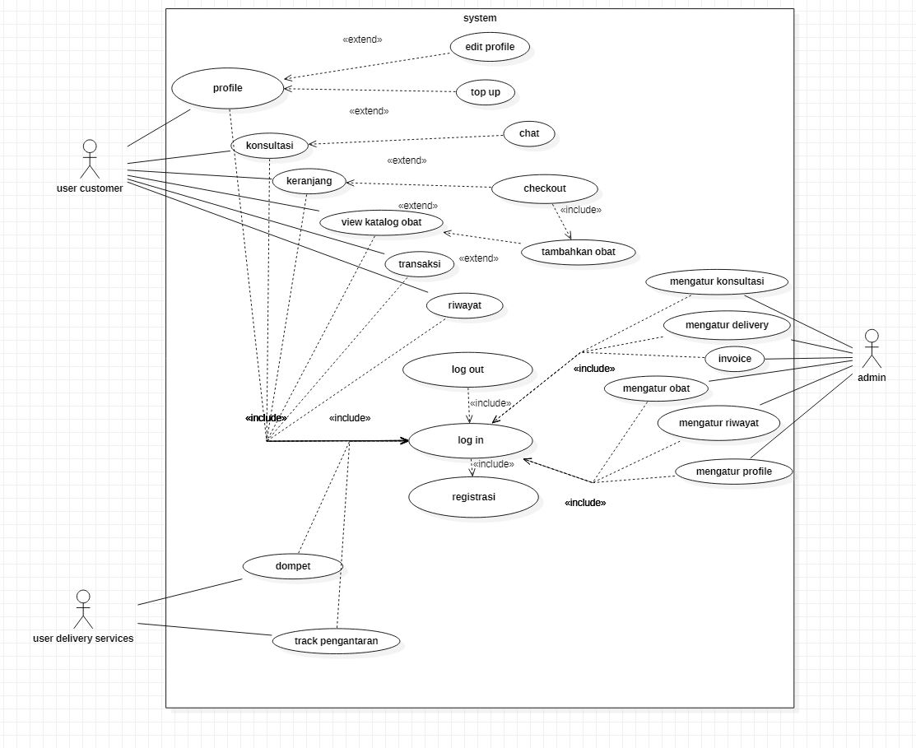

#### Identifikasi Kelas

*Identifikasi kelas yang terkait dengan use case tersebut.Kelas di tahap perancangan dapat berbeda dengan dengan kelas di tahap analisis. Dapat menggunakan tabel di bawah:*

| *No* | *Nama Kelas Perancangan* | *Tipe Kelas* |
| --- | --- | --- |
|  |  |  |
|  |  |  |
|  |  |  |

*\*Tipe kelas seperti Boundary(Interface), Entity(Database), Controller*

#### Sequence Diagram

*Buatlah* **diagram sequence untuk setiap skenario use case***. Skenario melibatkan kelas-kelas yang sudah diidentifikasi.*

#### Diagram Kelas

## Perancangan Detail Kelas

*Bagian ini diisi dengan daftar seluruh kelas dalam tabel berikut:*

| *No* | *Nama Kelas Perancangan* | *Nama Kelas Analisis Terkait* |
| --- | --- | --- |
|  |  |  |
|  |  |  |
|  |  |  |

*Untuk setiap kelas:*

* *identifikasi operasi (mengacu pada tanggung-jawab kelas), termasuk visibility-nya*
* *identifikasi atribut, termasuk visibility-nya*

### Kelas <nama kelas>

Bagian ini diisi dengan daftar operasi dan atribut Buat untuk setiap kelas.

*Nama Kelas : ……..*

| ***Nama Operasi*** | ***Visibility***  ***(private, public)*** | ***Keterangan*** |
| --- | --- | --- |
| *Diisi dengan signature operasi* |  |  |
|  |  |  |
|  |  |  |
| ***Nama Atribut*** | ***Visibility***  ***(private, public)*** | ***Tipe*** |
| *Diisi dengan nama atribut* |  | *Tuliskan tipenya sesuai dengan yang dikenal pada bahasa pemrograman yang digunakan* |
|  |  |  |
|  |  |  |

### Kelas <nama kelas>

## Diagram Kelas Keseluruhan

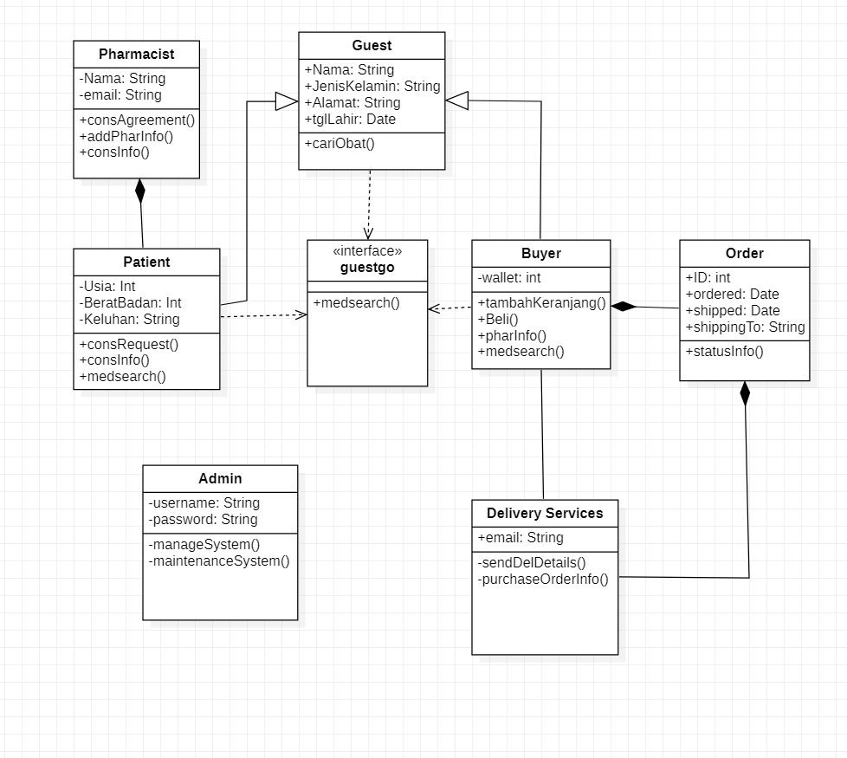

## Algoritma/Query

*Bagian ini hanya diisi untuk kerangka algoritma untuk* **method-method****dari Class** *yang dianggap cukup penting. Implementasi skeleton code juga sudah dapat dilakukan untuk kelas-kelas yang terdefinisi pada bahasa pemrograman tertentu. Boleh dibuat sub bab per kelas.*

Contoh:

*Nama Kelas :*

*Nama Operasi :*

*Algoritma : (Algo-xxx)*

*{Jika mengacu query tertentu, lengkapi tabel query di bawah}*

*Query :*

| *No Query* | *Query* | *Keterangan* |
| --- | --- | --- |
| *Q-xxx* |  | *Tuliskan fungsi dari querynya* |
|  |  |  |
|  |  |  |

## Perancangan Antarmuka

*Bagian ini diisi dengan versi awal prototipe antarmuka.*

*Selanjutnya, untuk setiap antarmuka/layar, tuliskan spesifikasi detailnya, misalnya seperti di bawah ini:*

*Antarmuka : {diisi dengan no. layar atau no gambar rancangan antarmuka}*

| **Id_Objek** | **Jenis** | **Nama** | **Keterangan** |
| --- | --- | --- | --- |
|  |  | *Diisi dengan string yang tampil dilayar* | *Diisi dengan penjelasan reaksi sistem, misalnya membuka layar apa, link kemana. Jika menyangkut suatu kode yang cukup rumit, acu algoritma yang telah diuraikan di atas.* |
| *Button1* | *Button* | *OK* | *Jika diklik, akan mengaktifkan Proses AlgoXXX.* |
| *RTF1* | *RTF Box* |  | *Isi Teks yang disimpan pada File xxx* |

*Jika objek dikaitkan ke File lain (misalnya file gambar, file teks), berikan nama file terkait dan deskripsi ringkas dalam kolom keterangan*

## Perancangan Representasi Persistensi Kelas

*Bagian ini diisi dengan rancangan skema basis data dan traceability-nya terhadap kelas entity. (PEMBUATAN SKEMA RELASI)*

# Matriks Kerunutan

*Mapping use case dengan kelas-kelas terkait*

| **Requirement** | **Usecase Terkait** | **Kelas** |
| --- | --- | --- |
| FR-01 |  |  |
| FR-02 |  |  |
|  |  |  |
|  |  |  |
|  |  |  |

# 